**EGE ÜNİVERSİTESİ**

**BİLGİSAYAR MÜHENDİSLİĞİ BÖLÜMÜ**



**WINDOWS PROGRAMLAMA**

**2020-2021 GÜZ YARIYILI**

**PROJE RAPORU**

**PROJE KONUSU: Kurum Envanter Takip Sistemi**

**HAZIRLAYAN**

**05170000118 Emin Fidan**

fidanemi40@gmail.com

**TESLİM TARİHİ**

**09.02.2021**

**İÇİNDEKİLER**

1. GİRİŞ 2

1.1 Projenin Konusu ve Önemi 2

1.2 Projenin Kapsamı 2

1.3 Projenin Hedefleri 2

1.4 Projenin Alan (Domain) Bilgisi 2

2. BENZER ÇALIŞMALAR 2

3. YÖNTEM VE TEKNOLOJİLER 2

4. VERİ TABANI YÖNETİM SİSTEMİNİN OLUŞTURULMASI 2

5. TAMAMLANAN ÇALIŞMALAR 3

5.1 Analiz 3

5.2 Tasarım 4

5.3 Geliştirim 5

5.4 Sınama 5

6. GELİŞTİRİLEN PROGRAMIN TANITIMI 5

7. PLANLANAN ÇALIŞMALAR 8

8. SONUÇ VE DEĞERLENDİRME 8

KAYNAKLAR 8

# 1. GİRİŞ

Proje Kurum Envanter Takip Projesi adından da anlaşılabileceği üzere kurumlarda bulunan ürünlerin takibini olup olmadığı , var ise kaç tane bulunduğunu takip etmeye yarayan bir proje. Projenin arka planında veriler database yardımı ile yönetilmektedir.

## Projenin Konusu ve Önemi

Proje’nin konusu ve önemi açısından inceleyecek olursak proje ürünlerin takibini bilgisayar üzerinden takibini sağlayarak zaman açısından kurumlara büyük fayda sağlamaktadır. Envanterlerinde bulunan ürünleri buraya tek seferde kayıt ettikten sonra yapılacak bir arama işlemi saniyeler içerisinde gerçekleşebilmektedir bu da fiziki olarak bir arama işlemine göre büyük hız kazandırmaktadır. Buna ek olarak içinde Required_more adı ile bu üründen daha çok gerekli mi değil mi şeklinde bir kontrol ile de ileriye yönelik alım planlaması yapılmasına olanak sağlamaktadır.

## 1.2 Projenin Kapsamı

Projenin kapsamı ticaret yapan ürün alım satımı ya da kontrolü üzerine işler yapan kurumların envanterlerindeki bulunan ürünlerin takibini kolayca yapmasını sağlamaktır.

## 1.3 Projenin Hedefleri

Projenin hedefleri ise yapılan programın daha çok kurumda kullanmaya başlamasını sağlayarak daha sistematik, hızlı ve üretken kurumların oluşabilmesine katkı sağlamak

## 1.4 Projenin Alan(Domain) Bilgisi

Proje temel olarak depo ve stok sektörlerinde, lojistik sektöründe, online alışveriş ve ticaret yapan sektörlerde sıkça kullanılmaktadır.

# 2. BENZER ÇALIŞMALAR

Sektörde Envanter/Stok takip programı örneklerini incelersek, mobil application üzerinden stokta bulunan ürünleri ve bu ürünlerin sayısını , yapılan işlemlerin dökümanını alıp aynı zamanda ürünlere göre fiyat hesaplayan İsBasi adındaki çalışmayı inceleyebiliriz.(Kaynak 1 ,bknz)

Bir başka örnek ise küçük metal çipler yardımıyla radyo frekansları ile haberleşmeyi sağlayan bir çözüm üretmiş stok takip sistemi bulunmakta. Envanterde bulunan ürünleri gelen veriler ile oluşturan bu sistem insan eli ile sayım ve denetim yaparak zaman kaybının olmaması açısından pratik bir çözüm olarak değerlendirilebilir.(Kaynak 2 ,bknz)

# 3. YÖNTEM VE TEKNOLOJİLER

Projede kullanılan IDE Visual Studio 2019 ,uygulamayı geliştirmek için Windows Form Application kullanılmakla birlikte verileri yönetebilmek için Microsoft SQL Server Management Studio 2018 kullanılmıştır. Yararlanılan kütüphaneler ise şunlardır:

System.Windows.Forms , System.Data.SqlClient, System, System.Data .

# 4. VERİTABANININ YÖNETİM SİSTEMİNİN OLUŞTURULMASI

Veri tabanı temel olarak 4 veriyi tutup yönetmektedir bunlar: Inventory_id, Tools_name, Number_of_tools ve Required_more’dur. Inventory_id verisi Primary Key olup verilerin aranmasında burası baz alınmaktadır. Veri tabanını sisteme bağlama kısmında ise yukarıda bulunan pencerelerden Araçlar’ın altında bulunan veri tabanına bağla seçeneği ile veri tabanını ve bununla birlikte oluşturduğumuz tabloyu sisteme bağlamış olduk aşağıdaki şekil 1 ile tablonun genel görünümü ve veri tipleri gözükmektedir.

# 

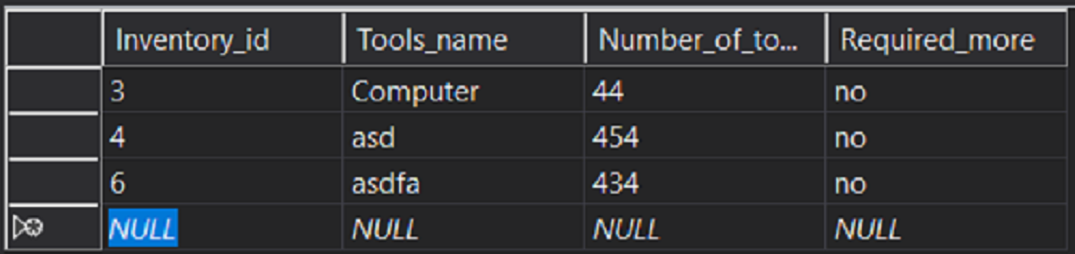

**Şekil 1.** Database genel tablo görünümü

Inventory_id ve Number_of_tools smallint değer tutarken Required_more ve Tools_name nvarchar şeklinde değerleri tutmaktadır ve Inventory_id verisi Primary Key’dir. Inventor_id hariç diğer veriler null değer kabul etmektedir.

# 5. TAMAMLANAN ÇALIŞMALAR

Bu bölümde, proje kapsamında yapılmış olan çalışmalar aşağıda belirtilen alt bölüm başlıkları doğrultusunda açıklanmıştır.

## 5.1 Analiz

Uygulamayı envanter takibi ile uğraşacak kişilerin kullanımına uygun olacak şekilde tasarlanmıştır.

Projenin daha iyi anlaşılması için aşağıdaki şekil 2’de use-case diagram’ı görülmektedir.

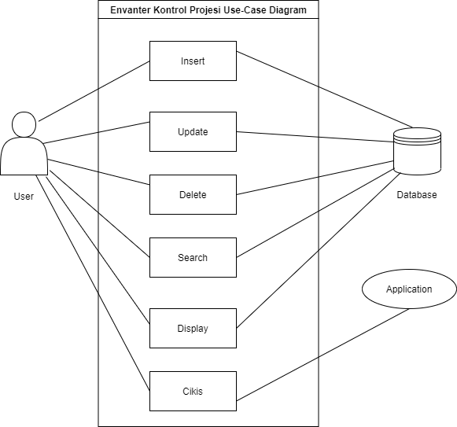

**Şekil 2.** Use-Case Diagram’ı

## 5.2 Tasarım

## Aşşağıdaki şekli 3’de genel olarak kullanıcı ara yüzü görülmektedir.

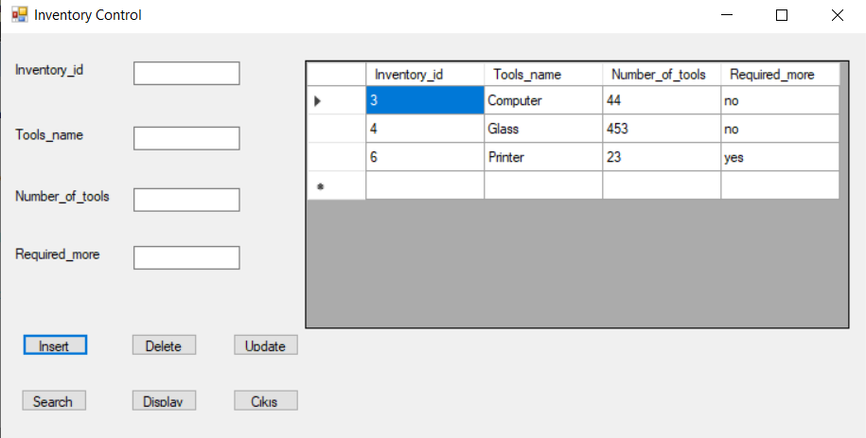

**Şekil 3.** Kullanıcı arayüz’ü

Insert buton’u ile textBox’lara girilen değeler tabloya eklenmektedir, Inventory_id hariç boş alanlar null değer almaktadır Inventory_id boşta ise artan bir değerleri otomatik doldurulmaktadır. Doldurma işleminden sonra ekrana işlemin başarılı olduğuna dair bilgilendirme mesajı gelmektedir.

Delete buton’u girilen Inventory_id’e göre tablodan silmektedir. Sildikten sonra silindi bilgilendirme mesajı gelmektedir.

Update buton’u Inventory_id’e göre girilen değerleri update edip ekrana bilgilendirme mesajı yazmaktadır.

Search buton’u Inventory_id’e göre arama yapıp bulunan değeri yandaki ekranda göstermektedir.

Display buton’u tüm tabloyu yan tarafta görmeyi sağlamaktadır.

Cıkıs butonu ile uygulamadan çıkış sağlamaktadır.

## 5.3 Geliştirim

## Disp_data method’u yazdım bunu nedeni veriler üzerinden değişiklik yapıldıktan sonra tablonun güncel halini ekranda görmeyi sağlamak için.

SqlConnection sınıf’ından faydalandım bunu nedeni işlem yapmak için gerekli olan Sql kodlarını yazıp bunları uygulayabilmek için, bunu da bu sınıfta bulunan Open (gerkeli işlemleri yapabilmek için sınıf’teki method’ları kullanmaya başlamaya yarayan method) , commandType (işlem yapılacak veri tipini belirtmek için ), CommandText(işlem için gerekli kodları tutması için), ExecuteNonQuery (text halinde yazılan kodları uygulaması için) method’larından faydalandım. En son tüm işlemler bitince Close method’u ile işlemlerin bittiğini belirtip yapılacak işlemi bitirdim.

## 5.4 Sınama

Projede arama yapılırken Inventory_id kullanılmıştır aranan bir tools bu sayede hatasız olarak bulunabilmektedir.

Girilen Inventory_id değeri daha önceden database’de bulunan bir değer ise ekrana hata mesajı yazdırılıp yeniden veri girilmesi istenmektedir.

# 6. GELİŞTİRİLEN PROGRAMIN TANITIMI

Program tanımında tek tek tüm özellikleri deneyerek ekran görüntüleri ile adım adım neler olduğunu göreceğiz.

Aşşağıda şekil 4’te Insert ile ekleme işlemi yaptık fakat veri tabanında önceden bulunan veri ile aynı Inventory_id verisi girmeyi denedik ve hata mesajı verdi.

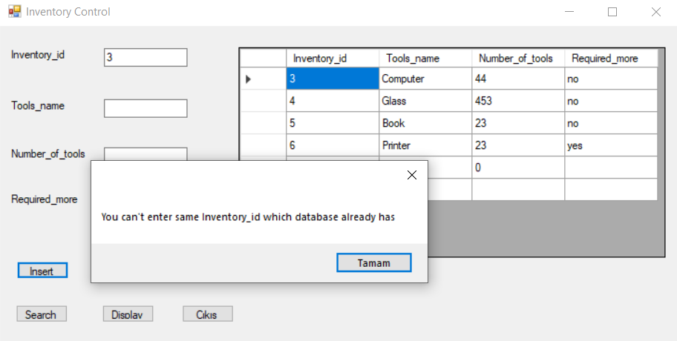

**Şekil 4.** Insert işlemi sonucu

Şekil 5’te ise arama işlemi gösterilmektedir Inventory_id kısmına aramak istediğimiz tools’un id’sini yazdık ve search’e bastık sağ tarafta bulduğumuz veri gösterilmektedir.

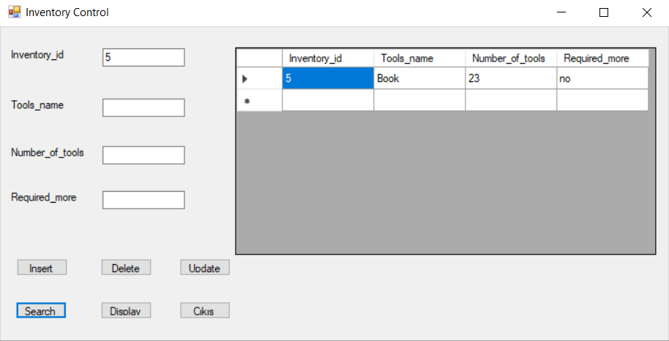

**Şekil 5.** Search işlemi sonucu

Şekil 6’te Search işleminden sonra Display buton’u ile yeniden tüm tabloyu görme işleminin sonucu gösterilmiştir.

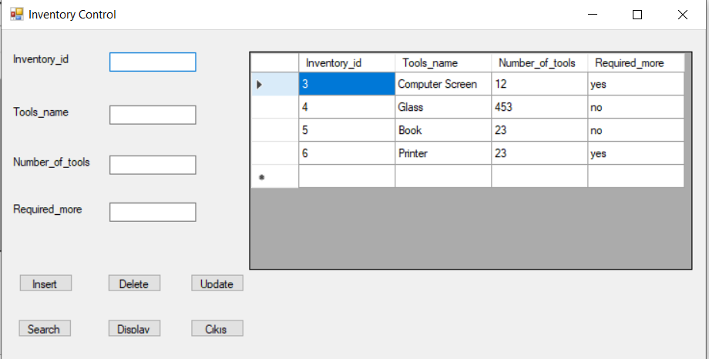

**Şekil 6.** Display işlemi sonucu

Şekil 7’te ise Delete işlemi yapılması sonucu Inventory_id’si girilen verinin silindiği gözükmektedir.

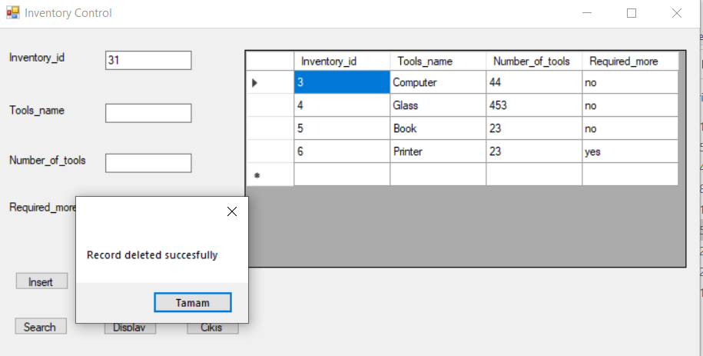

**Şekil 7.** Delete işlemi sonucu

Şekilde 8’da ise Update işlemi sonucu gözükmektedir , girilen Inventory_id’ye göre verinin kalan bilgilerini güncellemektedir.

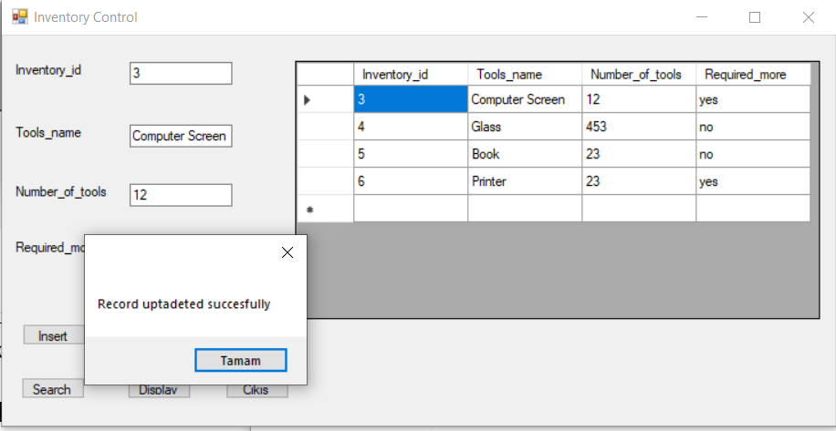

**Şekil 8.** Update işlemi sonucu

Son olarak da Cıkıs buton’u ile uygulamadan çıkabiliyoruz.

# 7. PLANLANAN ÇALIŞMALAR

Programı daha da iyileştirebilmek için yönetilen envanterin belli bölgelerine belli isimler verilerek ürünlerin bulunduğu kısımları da tutarak yapılacak bir işlem olduğunda ürünün bulunmasını kolaylaştırmaya yönelik çalışmalar yapılabilir.

# 8. SONUÇ VE DEĞERLENDİRME

Sonuç olarak ise projede kullanılan tools’ları şu şekilde anlatabiliriz yapılan işlemin onaylanması için temel olarak buton kullanılmıştır. Girilen verileri tutmak için textBox kullanılmıştır. Verileri görebilmek için dataGrindView tools’undan faydalanılmıştır. Yapılan ekleme ve silme işlemlerinden sonra işlemin yapıldığına dair kullanıcıyı bilgilendirmek için ekrana bilgi kutusu çıkmaktadır. Kullanılacak olan verileri tutup üzerinden işlem yapabilmek için uygulamaya database bağlantısı yapıp oluşturulan tablo ile verilerin yönetimi kolaylaştırılmıştır.

# KAYNAKLAR

[1] İsBasi, https://isbasi.com/stok-takibi

[2] Wipelot, https://www.wipelot.com/Cozumler/Stok-Takip

[3] https://www.youtube.com/watch?v=SJ-RyDl5E7U&ab_channel=VetrivelD

[4]https://stackoverflow.com/questions/19261925/try-catch-statements-with-window-forms-application

[5] https://www.youtube.com/watch?v=mgtfxtjKoaA&ab_channel=FoxLearn

[6] https://www.youtube.com/watch?v=GyLlpBZGsrE&ab_channel=ProgrammersNerds

[7] https://www.youtube.com/watch?v=SJ-RyDl5E7U&ab_channel=VetrivelD

[8] https://www.youtube.com/watch?v=f_nVh0U8zRI&ab_channel=SafaaAl-Hayali